ФЕДЕРАЛЬНОЕ АГЕНТСТВО СВЯЗИ РОССИЙСКОЙ ФЕДЕРАЦИИ

ФГОБУ ВПО “СИБИРСКИЙ ГОСУДАРСТВЕННЫЙ УНИВЕРСИТЕТ ТЕЛЕКОММУНИКАЦИЙ И ИНФОРМАТИКИ”

**ПОЯСНИТЕЛЬНАЯ ЗАПИСКА**

к курсовому проекту по дисциплине

“Теория функционирования распределенных вычислительных систем”

на тему

ИССЛЕДОВАНИЕ ПОТЕНЦИАЛЬНОЙ ЖИВУЧЕСТИ РАСПРЕДЕЛЕННЫХ ВЫЧИСЛИТЕЛЬНЫХ СИСТЕМ

|  |  |
| --- | --- |
| Выполнил студент | Старостин А.С. |
|  | Ф.И.О. |

|  |  |
| --- | --- |
| Группы | ВМ - 05 |
|  |  |

|  |  |  |
| --- | --- | --- |
| Работу принял |  | к.т.н. А.А. Пазников |
|  | подпись |  |

|  |  |  |  |
| --- | --- | --- | --- |
| Защищена |  | Оценка |  |
|  |  |  |  |

Новосибирск – 2014СОДЕРЖАНИЕ

ВВЕДЕНИЕ 3

1 Стохастическая модель функционирования живучих ВС 4

1.1 Понятие живучей ВС 4

1.2 Показатели живучести ВС 4

2 Численное исследование потенциальной живучести распределенных ВС 6

2.1 Функция потенциальной живучести 6

2.2 Исследование функции занятости восстанавливающей системы 8

ЗАКЛЮЧЕНИЕ 10

СПИСОК ИСПОЛЬЗОВАННЫХ ИСТОЧНИКОВ 12

ПРИЛОЖЕНИЕ 13

1 Исходный текст программы 13

ВВЕДЕНИЕ

Вычислительные системы в наше время являются неотъемлемой частью нашей жизни, ведь именно они помогают человеку проводить столь сложные математический, физические, химические и другие, просчитать которые иным образом практически невозможно. Все, что нас окружает так или иначе было создано при участии мощностей вычислительных ресурсов, поэтому их важность столь велика в наше время.

Стохастическая модель вычислительной системы в общем виде состоит из основной системы, резерва и блока восстанавливающих устройств, как нам стало известно из курса лекций, однако недостаточно просто линейно увеличивать все ресурсы системы, чтобы увеличить ее мощность, для этого необходимо провести анализ, благодаря которому и удастся понять какие ресурсы вычислительной системы как стоит изменить. От этого будет зависеть работоспособность вычислительной системы а также ее отказоустойчивость.

В данной работе мне предлагается провести расчет показателей функции потенциальной живучести и функции занятости восстанавливающей системы живучей вычислительной системы с целью анализа воздействия различных параметров на приведенные выше показатели. Анализ позволит выявить необходимые зависимости и подобрать оптимальные параметры для изменяемых ресурсов вычислительной системы для конкретных показателей оборудования, таких как интенсивность отказов и интенсивность восстановления.

Живучесть – способность ВС в любой момент функционирования использовать суммарную производительность всех исправных ресурсов для решения задач.

Изучение проблемы живучести основывается на парадигме живучей ВС.

Живучесть ВС должна достигаться при решении задач, представленных программами с любым допустимым (в т.ч. переменным) числом $r$ параллельных ветвей: $1≤r≤N$, где $N$– общее количество ЭМ в системе.

1 Стохастическая модель функционирования живучих ВС

1.1 Понятие живучей ВС

Под живучей ВС понимается конфигурация из $N$ ЭМ, в которой

1. указано минимальное число $n$ работоспособных ЭМ, обеспечивающее производительность ВС не ниже требуемой;
2. реализована возможность решения задач, представленных адаптирующимися параллельными программами;
3. отказы любых ЭМ (до числа $N-n$) и восстановления отказавших машин приводят только к увеличению или уменьшению времени реализации параллельной программы;
4. при изменении состояния $k=0,1,2,…,N$ производительность подчиняется следующему закону

$Ω\left(k\right)=A_{k}Δ(k-n)φ(k,ω)$,

где $A_{k}$- коэффициент (в общем случае $A_{k}≠A_{n}$); $φ(k,ω)$– неубывающая функция от $k$ и $ω$ (как правило, $φ\left(k,ω\right)=kω$ при решении сложных задач)

1.2 Показатели живучести ВС

К показателям потенциальной живучести ВС предъявляются требования, аналогичные показателям надёжности ВС со структурной избыточностью. При этом показатели живучести должны учитывать, что при решении задач используются все исправные ЭМ, число которых не постоянно.

Качество функционирования живучих ВС будет характеризовать функциями **потенциальной живучести $N(i,t)$**  и **занятости восстанавливающей системы $M(i,t)$** , **вектор-функциями $R(t)$** , $U(t)$ и $S(t)$ ВС.

Функции $N(i,t)$ и $M(i,t)$ характеризуют в момент времени $t≥0$ среднюю производительность ВС и среднюю загруженность восстанавливающей системы, если ВС начала функционировать с $i∈E_{0}^{N}$ работоспособными ЭМ. Вектор-функции $R(t)$, $U(t)$ и $S(t)$ являются *обобщениями функций надёжности, восстановимости и готовности*.

2 Численное исследование потенциальной живучести распределенных ВС

2.1 Функция потенциальной живучести

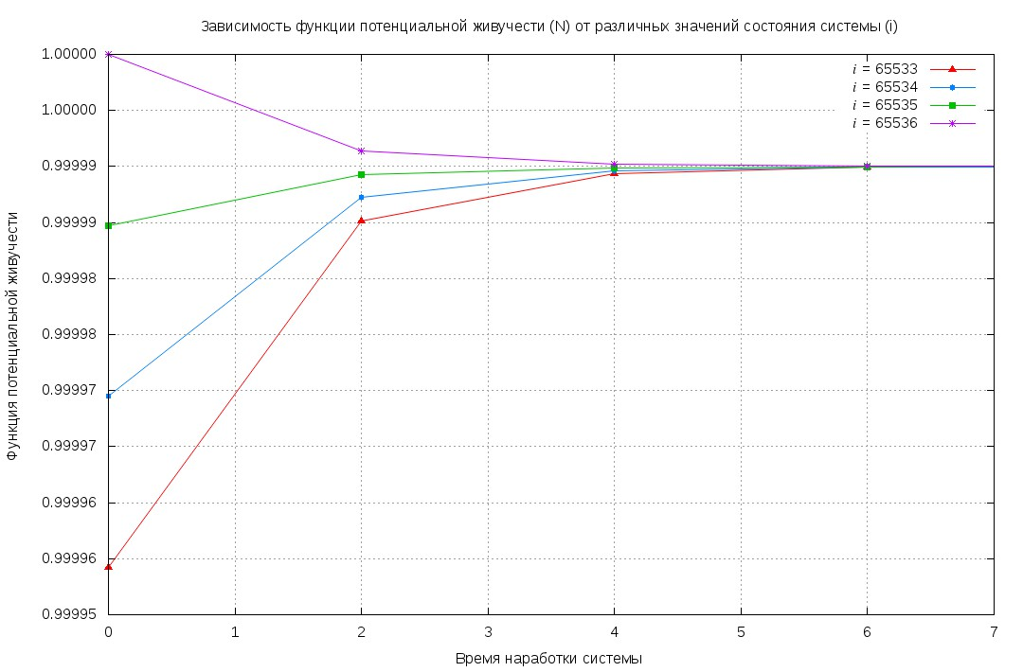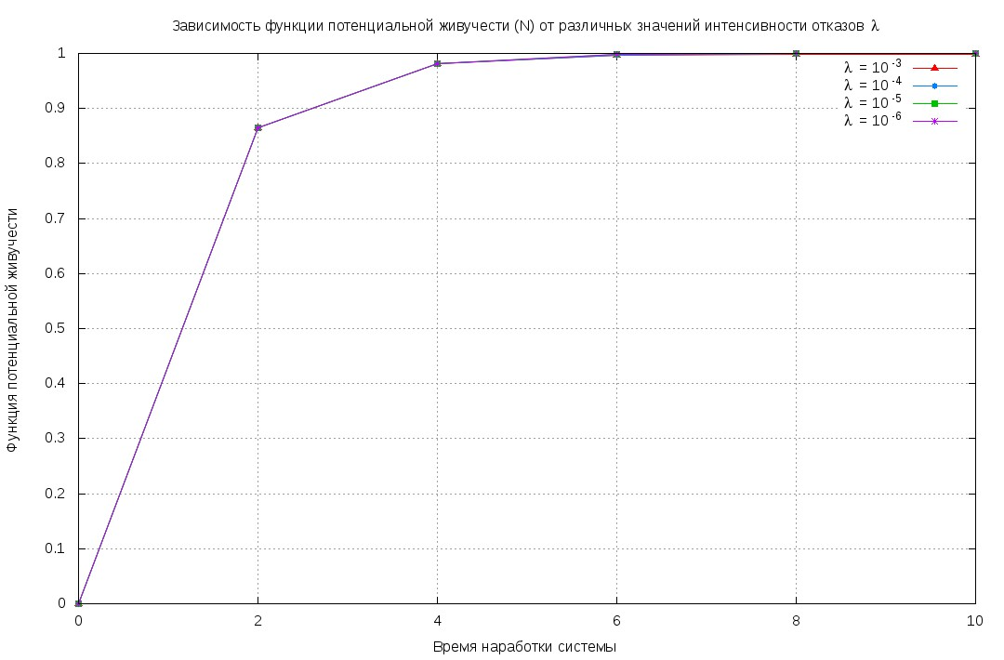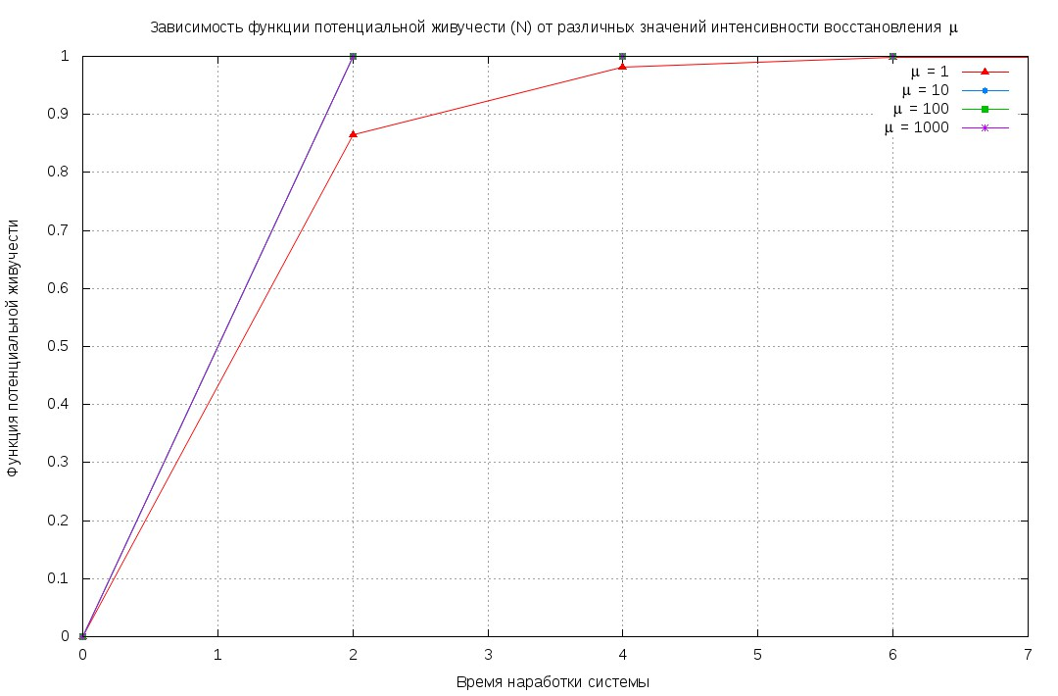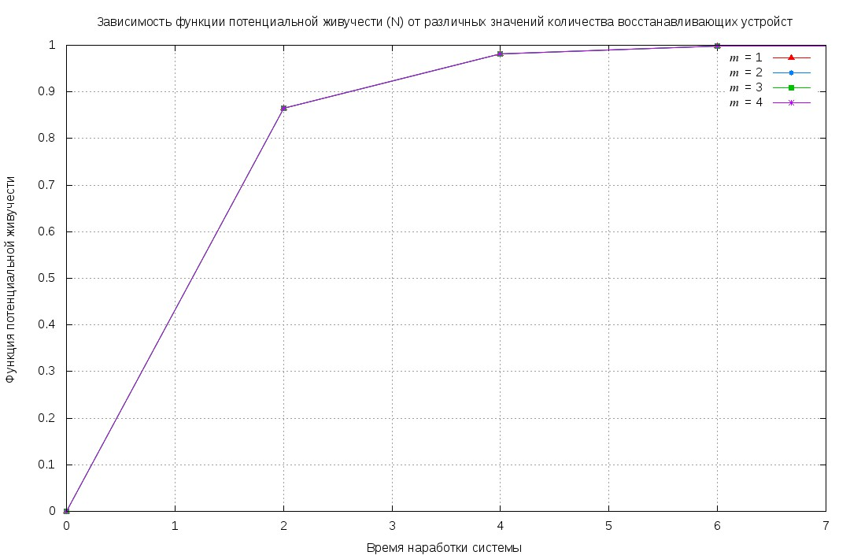

2.2 Исследование функции занятости восстанавливающей системы

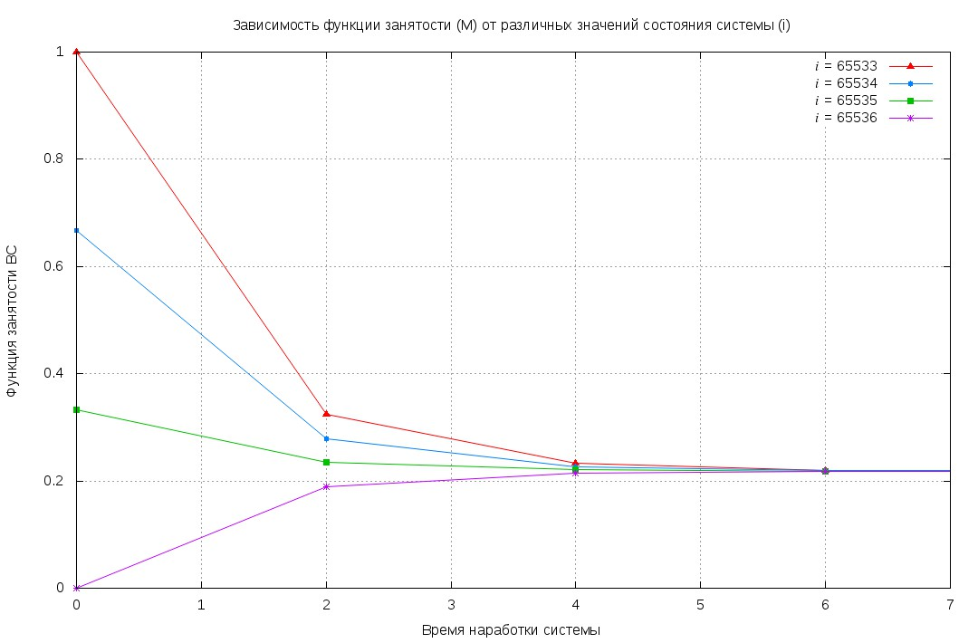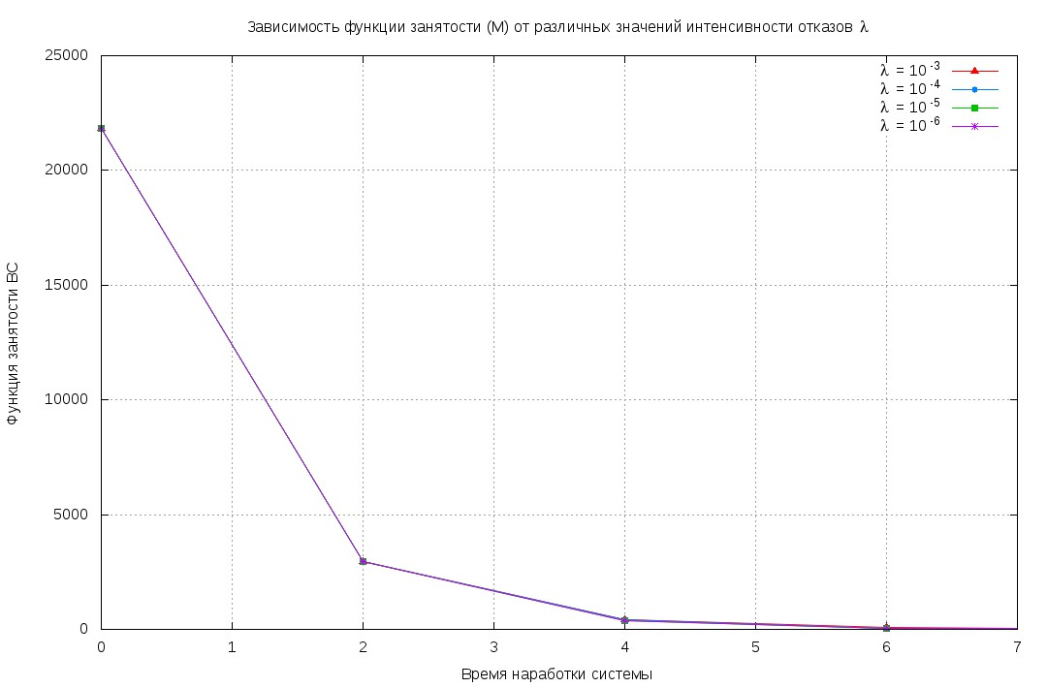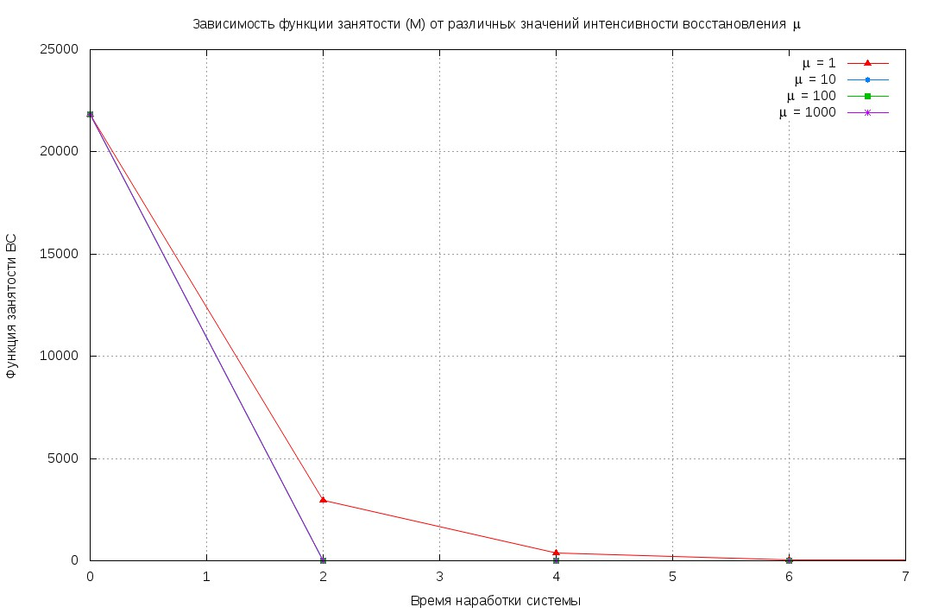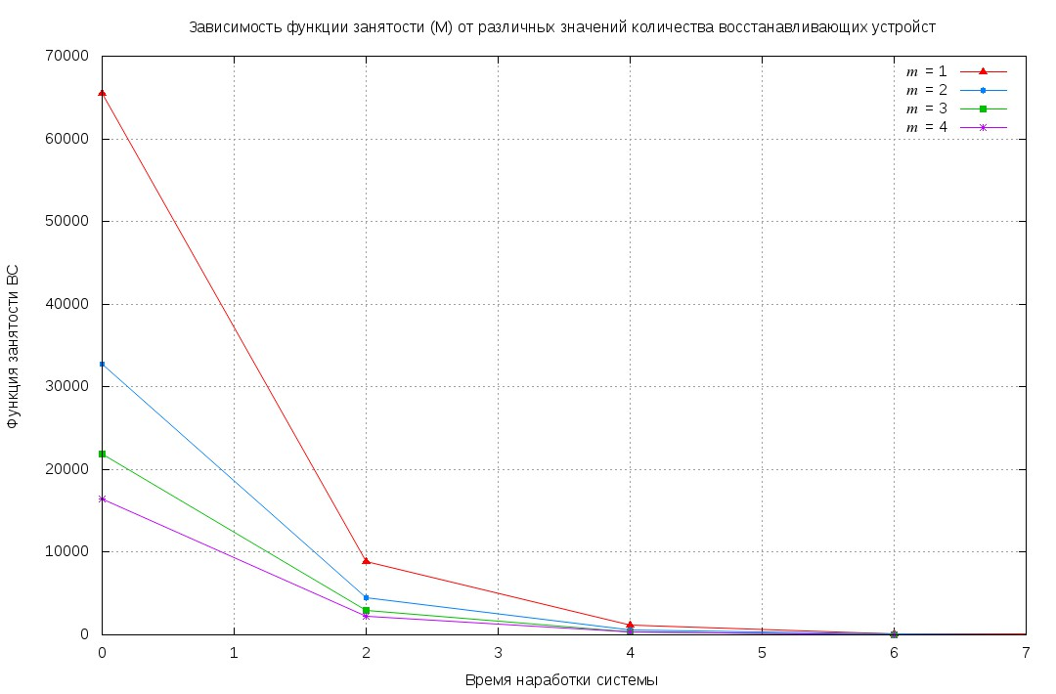

ЗАКЛЮЧЕНИЕ

В результате выполнения работы разработан и исследован алгоритм рассчета функций N(i, t) потенциальной живучести и M (i, t) занятости восстанавливающей системы для вычислительной системы, восстанавливающая система которой имеет высокую производительность.

Осуществлено моделирование разработанного алгоритма. Показано, что:

* Изменение количества вычислителей основной подсистемы существенно влияет на значение функции потенциальной живучести только в начале функционирования системы, затем при любом количестве вычислителей функция потенциальной живучести стремится к 1 и графики сходятся в одну линию.
* Изменение количества вычислителей основной подсистемы также влияют и на функцию занятости восстанавливающей подсистемы. То есть разброс значений очень высок в самом начале работы, однако при достижении некоторой отметки графики сходятся в одну линию.
* Изменение интенсивности потока отказов не оказывает никакого влияния на функцию потенциальной живучести.
* Предыдущий тезис справедлив и для функции занятости восстанавливающей системы.
* Изменение интенсивности потока восстановления практически не оказывает никакого влияния на функцию потенциальной живучести, кроме случая, когда интенсивность потока восстановлений равна 1. В таком случае наблюдается чуть более медленный рост функции потенциальной живучести.
* Предыдущий тезис также имеет место быть и для функции занятости восстанавливающей подсистемы.
* Изменение количество восстанавливающих устройств не оказывает никакого влияния на значение функции потенциальной живучести.
* Значения функции занятости восстанавливающей подсистемы имеет большой разброс вначале функционирования вычислительной системы. Особенно большим является этот показатель для графика при количестве восстанавливающих устройств, равных 1, что в принципе логично, ведь восстанавливающая система не успевает справиться с поступающими отказами. Однако все графики также в определенной точки сходятся в одну линию.

СПИСОК ИСПОЛЬЗОВАННЫХ ИСТОЧНИКОВ

1. Хорошевский В.Г. Архитектура вычислительных систем. – М.: МГТУ им. Н.Э. Баумана,  
   2008. – 520 с.

ПРИЛОЖЕНИЕ

1. Исходный текст программы

Main.cs:  
using System;

using System.Collections.Generic;

using System.IO;

namespace CourseProject

{

class MainClass

{

private static int startPoint;

private static int numOfPC;

private static double failRate;

private static double repairRate;

private static int numOfRepair;

private static int indexOfDifference;

private static List<double> rangeOfDifference = new List<double>();

private static string outputName;

public static void Init(string name)

{

var confLines = File.ReadAllLines(name);

/* --- Init first configuration --- */

var confElements = confLines[0].Split(' ');

numOfPC = int.Parse(confElements[0]);

startPoint = int.Parse(confElements[1]);

failRate = Math.Pow(10, int.Parse(confElements[2]));

repairRate = int.Parse(confElements[3]);

numOfRepair = int.Parse(confElements[4]);

/* --- Init first configuration --- */

/* --- Obtain index of change value --- */

indexOfDifference = int.Parse(confLines[1]);

/* --- Obtain index of change value --- */

/* --- Obtain range of difference --- */

foreach (var rangeElement in confLines[2].Split(' '))

{ rangeOfDifference.Add(double.Parse(rangeElement)); }

/* --- Obtain range of difference --- */

}

public static void Main (string[] args)

{

/* --- некорректные входные данные --- */

if(args.Length < 2)

{

Console.WriteLine ("Входные параметры не заданы");

Environment.Exit(-1);

}

/* --- некорректные входные данные --- */

Init(string.Format("i_{0}.in",args[0]));

var dataArray = new double[24 / 2, rangeOfDifference.Count];

for (int p = 0; p < rangeOfDifference.Count; p++)

{

/* --- change value of parameter --- */

switch (indexOfDifference)

{

case 0:

throw new Exception("Number of machine is constant");

break;

case 1:

startPoint = (int)rangeOfDifference[p];

break;

case 2:

failRate = Math.Pow(10, (int)rangeOfDifference[p]);

break;

case 3:

repairRate = (int)rangeOfDifference[p];

break;

case 4:

numOfRepair = (int)rangeOfDifference[p];

break;

}

/* --- change value of parameter --- */

/* --- perform calculations --- */

for (int t = 0; t < 24; t += 2)

{

dataArray[t/2, p] = int.Parse(args[1]) == 0 ? Cacl_Survivability(t) : Cacl_Employment(t);

Console.Write(".");

}

/* --- perform calculations --- */

Console.Write("\n");

}

SaveToFile(string.Format("o_{0}.{1}.data",args[0], args[1]), dataArray);

}

public static double Cacl_Survivability( double timeVar)

{

double retVal;

var curN = numOfPC;

retVal = (repairRate/(failRate + repairRate)) +

((startPoint*failRate - (curN - startPoint)*repairRate)/(curN*(failRate + repairRate)))*

Math.Exp(-(failRate + repairRate)*timeVar);

return retVal;

}

public static double Cacl_Employment(double timeVar)

{

double retVal;

var curN = numOfPC;

retVal = (curN*failRate / (numOfRepair * (failRate + repairRate))) -

((startPoint * failRate - (curN - startPoint) * repairRate) / (numOfRepair * (failRate + repairRate))) *

Math.Exp(-(failRate + repairRate) * timeVar);

return retVal;

}

public static void SaveToFile(string name, double[,] data)

{

Console.WriteLine("Start writing to disk...");

using (var sw = new StreamWriter(string.Concat(name)))

{

for (int t = 0; t < 24; t+=2)

{

var tmpStr = string.Format("{0} ", t);

for (int j = 0; j < data.GetLength(1); j++)

{ tmpStr += string.Format("{0:r2} ", data[t/2,j]); }

sw.WriteLine(tmpStr.Replace(",", "."));

}

}

Console.WriteLine("Wrote. Press any key bla bla bla ");

}

public static double Get_N()

{ return repairRate / (failRate + repairRate); }

public static double Get_M()

{ return (Get_N() * failRate) / Math.Ceiling(numOfRepair * (failRate + repairRate)); }

}

}

plotAll:

datafile = "o_1.0.data"

set terminal jpeg enhanced font "arial, 12" size 1080,710

set output "g_1.0.jpeg"

set title "Зависимость функции потенциальной живучести (N) от различных значений состояния системы (i)"

set grid x y

set style line 1 lt 1 pt 9

set style line 2 lt 3 pt 7

set style line 3 lt 2 pt 5

set style line 4 lt 4 pt 3

set style line 5 lt 5 pt 2

#set yrange [0:150000]

set xrange [0:7]

set ytics

set ylabel "Функция потенциальной живучести"

set xlabel "Время наработки системы"

plot datafile using 1:2 with linespoints linestyle 1 title "{/Times-Italic i} = 65533",\

datafile using 1:3 with linespoints linestyle 2 title "{/Times-Italic i} = 65534",\

datafile using 1:4 with linespoints linestyle 3 title "{/Times-Italic i} = 65535",\

datafile using 1:5 with linespoints linestyle 4 title "{/Times-Italic i} = 65536"

datafile = "o_2.0.data"

set output "g_2.0.jpeg"

set title "Зависимость функции потенциальной живучести (N) от различных значений интенсивности отказов {/Symbol l}"

#set yrange [0:150000]

set xrange [0:10]

set ylabel "Функция потенциальной живучести"

set xlabel "Время наработки системы"

plot datafile using 1:2 with linespoints linestyle 1 title "{/Symbol l} = 10^{-3}",\

datafile using 1:3 with linespoints linestyle 2 title "{/Symbol l} = 10^{-4}",\

datafile using 1:4 with linespoints linestyle 3 title "{/Symbol l} = 10^{-5}",\

datafile using 1:5 with linespoints linestyle 4 title "{/Symbol l} = 10^{-6}"

datafile = "o_3.0.data"

set output "g_3.0.jpeg"

set title "Зависимость функции потенциальной живучести (N) от различных значений интенсивности восстановления {/Symbol m}"

#set yrange [0:150000]

set xrange [0:7]

set ylabel "Функция потенциальной живучести"

set xlabel "Время наработки системы"

plot datafile using 1:2 with linespoints linestyle 1 title "{/Symbol m} = 1",\

datafile using 1:3 with linespoints linestyle 2 title "{/Symbol m} = 10",\

datafile using 1:4 with linespoints linestyle 3 title "{/Symbol m} = 100",\

datafile using 1:5 with linespoints linestyle 4 title "{/Symbol m} = 1000"

datafile = "o_4.0.data"

set output "g_4.0.jpeg"

set title "Зависимость функции потенциальной живучести (N) от различных значений количества восстанавливающих устройст"

#set yrange [0:150000]

set xrange [0:7]

set ylabel "Функция потенциальной живучести"

set xlabel "Время наработки системы"

plot datafile using 1:2 with linespoints linestyle 1 title "{/Times-Italic m} = 1",\

datafile using 1:3 with linespoints linestyle 2 title "{/Times-Italic m} = 2",\

datafile using 1:4 with linespoints linestyle 3 title "{/Times-Italic m} = 3",\

datafile using 1:5 with linespoints linestyle 4 title "{/Times-Italic m} = 4"

datafile = "o_1.1.data"

set output "g_1.1.jpeg"

set title "Зависимость функции занятости (M) от различных значений состояния системы (i)"

#set yrange [0:150000]

set xrange [0:7]

set ylabel "Функция занятости ВС"

set xlabel "Время наработки системы"

plot datafile using 1:2 with linespoints linestyle 1 title "{/Times-Italic i} = 65533",\

datafile using 1:3 with linespoints linestyle 2 title "{/Times-Italic i} = 65534",\

datafile using 1:4 with linespoints linestyle 3 title "{/Times-Italic i} = 65535",\

datafile using 1:5 with linespoints linestyle 4 title "{/Times-Italic i} = 65536"

datafile = "o_2.1.data"

set output "g_2.1.jpeg"

set title "Зависимость функции занятости (M) от различных значений интенсивности отказов {/Symbol l}"

#set yrange [0:150000]

set xrange [0:7]

set ylabel "Функция занятости ВС"

set xlabel "Время наработки системы"

plot datafile using 1:2 with linespoints linestyle 1 title "{/Symbol l} = 10^{-3}",\

datafile using 1:3 with linespoints linestyle 2 title "{/Symbol l} = 10^{-4}",\

datafile using 1:4 with linespoints linestyle 3 title "{/Symbol l} = 10^{-5}",\

datafile using 1:5 with linespoints linestyle 4 title "{/Symbol l} = 10^{-6}"

datafile = "o_3.1.data"

set output "g_3.1.jpeg"

set title "Зависимость функции занятости (M) от различных значений интенсивности восстановления {/Symbol m}"

#set yrange [0:150000]

set xrange [0:7]

set ylabel "Функция занятости ВС"

set xlabel "Время наработки системы"

plot datafile using 1:2 with linespoints linestyle 1 title "{/Symbol m} = 1",\

datafile using 1:3 with linespoints linestyle 2 title "{/Symbol m} = 10",\

datafile using 1:4 with linespoints linestyle 3 title "{/Symbol m} = 100",\

datafile using 1:5 with linespoints linestyle 4 title "{/Symbol m} = 1000"

datafile = "o_4.1.data"

set output "g_4.1.jpeg"

set title "Зависимость функции занятости (M) от различных значений количества восстанавливающих устройст"

#set yrange [0:150000]

set xrange [0:7]

set ylabel "Функция занятости ВС"

set xlabel "Время наработки системы"

plot datafile using 1:2 with linespoints linestyle 1 title "{/Times-Italic m} = 1",\

datafile using 1:3 with linespoints linestyle 2 title "{/Times-Italic m} = 2",\

datafile using 1:4 with linespoints linestyle 3 title "{/Times-Italic m} = 3",\

datafile using 1:5 with linespoints linestyle 4 title "{/Times-Italic m} = 4"

run.ch:

#!/bin/bash

mono ./CourseProject.exe 1 0

mono ./CourseProject.exe 2 0

mono ./CourseProject.exe 3 0

mono ./CourseProject.exe 4 0

mono ./CourseProject.exe 1 1

mono ./CourseProject.exe 2 1

mono ./CourseProject.exe 3 1

mono ./CourseProject.exe 4 1

gnuplot plotAll